红包功能文档

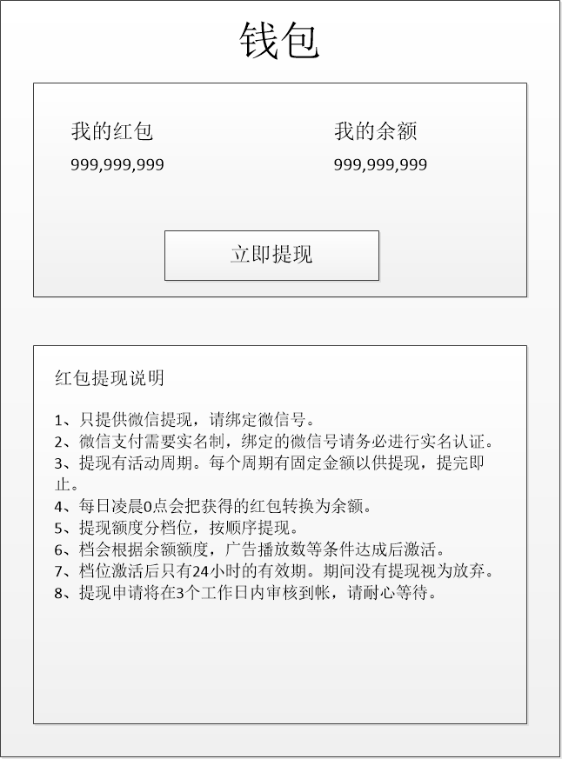

1. 主页面入口进入
2. 添加一个统计，广告成功观看次数。
3. 添加两种货币
4. 红包：像钻石一样会在各种奖励中获得。一般是固定值
5. 余额：每天凌晨0点把玩家身上的红包按一定比例转换为余额。比例需要可配置，暂定1000：1

注：每天凌晨0点转换那个是表现，实际肯定是玩家上线时才转换的，时间要计算好。后面会举例说明

提现在下一页

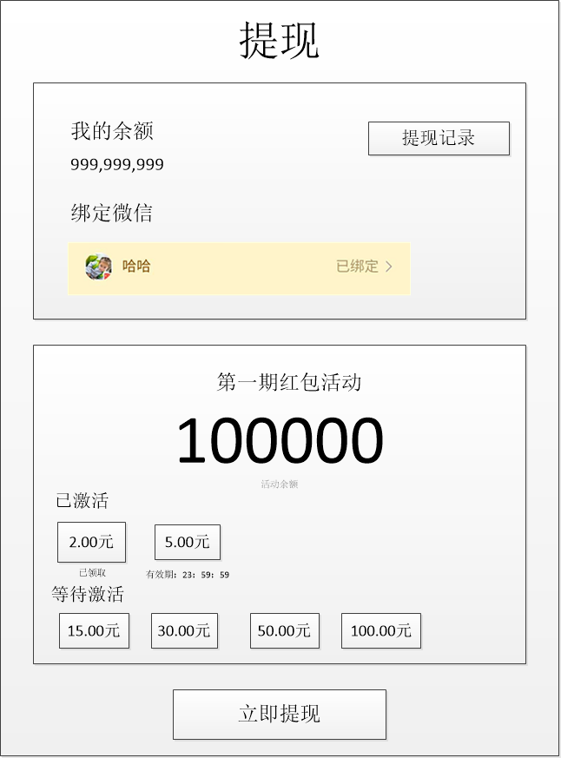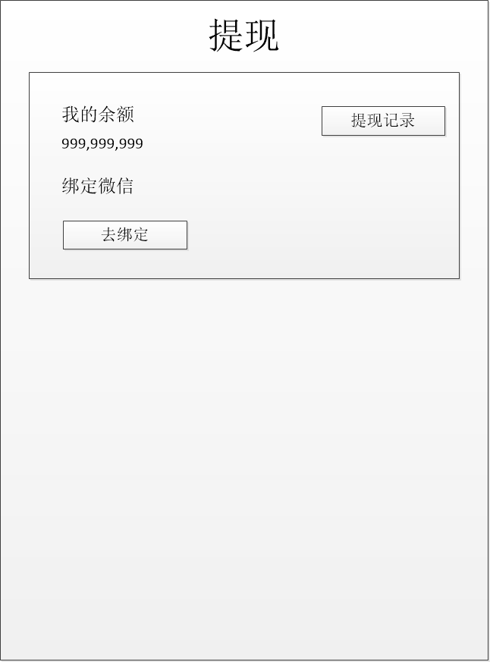

1. 登录时会接入微信，但也有游客登录。如果是游客模式下面提现部分不显示。绑定微信那个地方显示“去绑定”
2. 每次成功提现需要添加记录。记录提现金额、提现时间、提现账号、实名身份证等。到时看商户接口可以拿到那些信息都记录下来
3. 提现是需要检查实名身份证。如果有第二个账号用其它领取过的身份证就不让领取
4. 活动周期进行，需要一个简单后台或接口或配置设置金额、时间等。
5. 每次有成功提现都减去相对额度。每次打开页面需要显示时实额度。
6. 活动周期内金额领取完后，所有用户档位不在激活。也不能在提现。已激活的等过时效自动过期
7. 提现分档位，激活才能去提现。条件和档位需配置。条件主要是
8. 余额达到
9. 广告成功观看次数达到
10. 档位激活和转换等操作都需要延后一天，也就是每天的第一次登录时才需要检查激活。下面开始和上一页的余额一起举例。

当前配置第一档为2元，广告成功观看次数为20次。第二档是5元和80次。

1. A玩家第一天拿了2100红包，观看了23次广告。第二天早上8点登录时会把2100红包转为2.1元余额。检查档位，激活第一档有效期是当天的0点到24点，也就是只剩16小时。激活时间就记录为当天0点。
2. B玩家第一天拿了2100红包，观看了19次广告。第二天早上8点登录时会把2100红包转为2.1元余额。检查档位，没法激活。还差一次广告次数。这时不需要提示。在去观看广告也没有用。会在第三天登录时在去检查。
3. C玩家第一天拿了2100红包，观看了23次广告。第二天没有登录。第三天早上8点登录时会把2100红包转为2.1元余额。检查档位，激活第一档有效期是第二天的0点到24点。因为这些红包是第一天获得的。所以激活时间是第二天的0点。激活完成后。直接失效。
4. 已激活下方显示最近4档已激活的档位。状态应该是
5. 已失效
6. 已领取
7. 有效期倒计时

9、等待激活按顺序显示最近6档待激活档位。